ТЕМА № 8. ТОВАРОВЕДЧЕСКИЙ АНАЛИЗ ШОВНЫХ МАТЕРИАЛОВ И ПРОКАЛЫВАЮЩИХ ХИРИРГИЧЕСКИХ ИГЛ
Любое хирургическое вмешательство основано на рассечении тканей и наложении швов, а надежное соединение тканей является залогом здоровья. Для сшивания различных тканей, а также для остановки кровотечений (перевязка сосудов) и применяют шовные материалы или материалы для хирургического шва.

ОСНОВНЫЕ ТЕРМИНЫ И ОПРЕДЕЛЕНИЯ
Хирургический шовный материал – материал, предназначенный для стягивания краев раны и сшивания тканей организма после хирургических вмешательств с целью ускорения процесса заживления.
Рассасывающийся (абсорбируемый) шовный материал: шовный материал, сохраняющий функциональные свойства в течение периода заживления раны и выводящийся затем из организма в виде продуктов деструкции.
Нерассасывающийся (неабсорбируемый) шовный материал: шовный материал, устойчивый к воздействию тканей и жидкостей организма и сохраняющий функциональные свойства в течение периода заживления раны.
Иглы хирургические - предназначены для сшивания тканей организма при хирургических операциях и анатомических вскрытиях.
Иглы атравматические – прокалывающие иглы с жестко закрепленным шовным материалом, предназначенные для сшивания ткани организма при хирургических операциях.
Иглы лигатурные - предназначены для подведения шовного материала (лигатуры) под кровеносные сосуды и протоки.
Вилки лигатурные – инструмент для спускания узла лигатуры при перевязке сосудов в труднодоступных местах и глубоких полостях.

Классификация шовных материалов
При классификации шовных материалов учитывают в основном три признака: структуру, способность к биодеградации и сырье, из которого изготавливаются материалы.
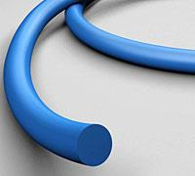
рис. 62 мононить
• По структуре нити разделяют на моно- и полинитку.
Мононить (монофиламентная нить) представляет собой в сечении единственное волокно с гладкой поверхностью. К этому виду нитей относятся: «Пролен» («Prolen») производитель «Ethicon» (Англия, Бельгия, США), «Етилон» («Ethilon») производитель «Ethicon» (Англия, Бельгия, США), «Монософ» («Дермалон») («Monosof» («Dermalon»)) производитель «Covidien» (Доминиканская республика), «Максон» («Maxon») производитель «Covidien» (Швейцария), «Нейлон» («Neylon») производитель «Укртехмед» (Украина), «Суржилон» («Surgilon») производитель «Covidien» (Швейцария), «Суржипро» («Surgipro») производитель «Covidien» (Швейцария), «Королен» («Corolen») производитель «Peters» (Франция), «Стальная проволока» («Stainlees stil») производитель «Atramant» (США) и др. (рис. 61).
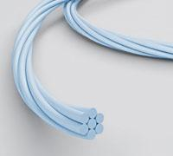
рис. 63 Витая
Полинить (полифиламентная) комплексная нить состоит из множества волокон. В зависимости от способа соединения этих волокон выделяются три вида комплексных нитей:
    - витая - изготавливают путем скручивания нескольких филаментов по оси, например «Флексон» («Flexon») производитель «Covidien» (Швейцария), «Витый шелк» («Silkam» / «Virgin Silk») производитель «Укрмедтех» (Украина), «Капрон» («Capron») производитель «Укрмедтех» (Украина) (рис.63).
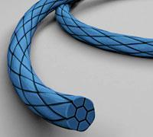
рис. 64 Плетеная
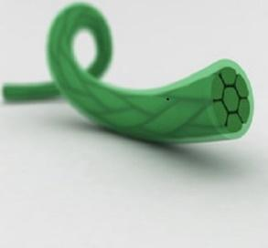
рис.65 Нить с покрытием
    - плетеная - изготавливают плетением многих филаментов по типу каната, например: «Лавсан», «Этибонд» (Ethibond) производитель «Ethicon» (Англия, Бельгия, США), «Мерсилен» (Mersilene) производитель «Ethicon» (Англия, Бельгия, США), «Нуролон» (Nurolon) производитель «Covidien» (Швейцария), «Полигликолид ПГА» (Polyglicolyd) производитель «Укрмедтех» (Украина) и др (рис.64).
    - нить с покрытием (комплексная нить) - плетеная полинитка, пропитанная и (или) покрыта полимерными материалами, которые снижают «пилющий» и устраняют «капиллярный» эффекты, например «Викрил» («Vicryl)» производитель «Ethicon» (Англия, Бельгия, США), «Полисорб» («Polysorb») производитель «Covidien» (Швейцария), «Тикрон» («Ti-cron») производитель «Covidien» (Швейцария), «Бралон» («Bralon») производитель «Tyco» (США), «Супрамид» («Supramid») производитель «Resorba» (Германия) (рис.65).
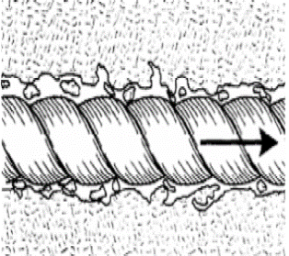
Рис. 66
Обратите внимание! Все винтые или плетеные нити имеют неровную поверхность. При прохождении через ткани такая нить прорезает и травмирует ткань - возникает «эффект пилы» (рис. 66), выраженность которого зависит от коэффициента поверхностного трения нити. Это приводит к большему повреждению ткани и в большей кровоточивости в месте прокола, увеличивает реакцию воспаления.

Чтобы избежать этого эффекта, большинство плетеных нитей выпускают со специальным полимерным покрытием, которое придает ныть на поверхности свойство мононити. Мононити в основном лишены «эффекта пилы» и протягиваются через ткань, а не травмируя ее.
У полинитей существует так называемый фитильный эффект: между волокнами плетеной или крученой нити остаются микропустоты, Которые заполняются тканевой жидкостью при нахождение такой нити в ране. Если рана инфицирован, то микробы могут перемещаться по микропорам на здоровую, неинфицированных часть ткани, вызывая воспалительный или нагноительный процесс.
Биодеградация - это способность материала распадаться и выводиться из организма. Шовный материал должен содержать ткани к образования рубца, а затем он становится ненужным. При этом темп биодеградации не должен превышать скорости формирования соединительно -тканевого рубца.
По способности к биодеградации все шовные материалы делятся на:
• шовный материал, который рассасывается (абсорбируется):
- короткого периода рассасывания («Дар-вин фест», «Викрил рапид», «Сафил квик», «Дар-вин монофест», «Кетгут», «Капросин» и др.)
- среднего периода рассасывания («Дар-вин», «Викрил», «Полисорб», «Дексон II», «Моносин», «Дар-вин мономед», «Биосины» и др.);
- длительного периода рассасывания («Дар-вин моно», «Максон» и др.;)
• шовный материал, который не рассасывается (не абсорбируется):
- полиэфиры («Кардиоерг», «Терилен», «Этибонд», «Мерсилен», «Лавсан», «Тикрон» и др.);
- полипропилены («Селен», «Премилен» и др.);
- полиолефины («Пролен», «Суржилен», «Полиэтилен» и др.);
- фторполимеры («Королен», «Фторест», «Гортекс» и др.);
- металлический провод (стальной, нихромовая, платиновый)
• условно рассасываются (полиамиды и полиуретаны): «Максилен», «Сутрон», «Етилон», «Нуролон» и др., а также материал натурального происхождения (шелк плетеный).
По источнику получения:
- природные органические (биологические): кетгут овечий и крупного рогатого скота, шелк, конский волос, нити из сухожилий, артерий, нервов, мышечных тяжей, брюшины, твердой мозговой оболочки животных, ныть из пуповины человека, лен, производные целлюлозы ( окцелон, кацелон, Римини)
- природные неорганические: металлический провод (стальной, нихромовая, платиновый), специальные гвозди, скобы, пластинки из металла и др.;
- полимерные искусственные и синтетические:
- производные полигликолевойкислоты:
- гомополимеры полигликолевой кислоты (дексон).
      - сополимер производных гликолевой и молочной кислот, полиглактин-910, из которого производят такие ныть: разоблачили - плетенная нить с покрытием, которое состоит из полиглактина-370 и кальция стеарата.
      - сополимер гликолида и ε-капролактама (монокрыле).
      - сополимер гликолевой кислоты и триметилена карбоната (Максон).
    - Производные полилиоксанона - ПДС и ПДС II.
    - полиэфиры («Мерсилен», «лавсан, суржидак, этифлекс, тикрон, полиэстер, дакрон, дагрофил, терилен, австрален, этибонд).
    - полиолефины (Пролен, суржипро, полипропилен, суржилен, полиэтилен).
    - фторполимерные материалы (фторекс, фторлин, фторест, гортекс, фторлон).
    - полибутестеры (новефил).

СИСТЕМЫ ОБОЗНАЧЕНИЯ ШОВНЫХ НИТЕЙ
На данный момент используются две основные системы измерения нитей (рис. 67) - первая это EРh (European Pharmacopeias). Эта система измерения используется в Европе. В числовом выражении пишется следующим образом 1,2,3,4,5,6 и т. д. Если размер EPh разделить на 10, то получится диаметр нити в миллиметрах. Например: Кетгут 4, делим 4 на 10, получаем 0,4 мм - диаметр нити.
Вторая система измерения принята в США USP (United States Pharmacopeias). В этой системе используются другие числовые выражения, в виде дробей. Например: 2 / 0,3 / 0,4 / 0,5 /.

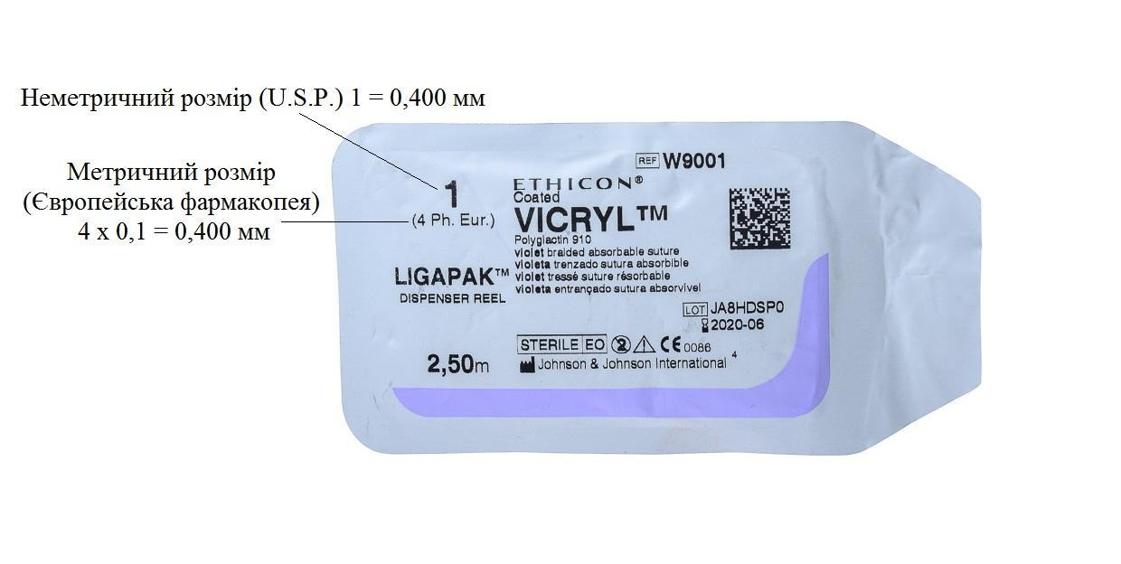
Рис. 67. Пример системы измерения шовных нитей
Основные требования, предъявляемые к шовному материалу
К современным шовным материалам предъявляют высокие требования по биосовместимости, биодеградации, атравматичности и прочности нити. Шовные материалы должны быть изготовлены из неинфицированного сырья, легко и надежно стерилизоваться, быть универсальными.
К основным техническим требованиям, предъявляемым к шовному материалу, относятся следующие:
- Атравматичность (ровная гладкая поверхность).
- Оптимальные механические характеристики (достаточная прочность и надежность узла).
- Биосовместимость (инертность) - определяется отсутствием в нем компонентов токсического, аллергического, тератогенного, канцерогенного действия на организм.
- Резистентность к инфекции.
- Биодеградация (способность к рассасыванию) - способность шовного материала распадаться и выводиться из организма. Характерно для материалов, которые рассасываются.
- Удобство в применении.
- Простота стерилизации.
- Отсутствие капиллярности и фитильности.
Атравматичность - (ровная гладкая поверхность) качество шовного материала, обеспечивающее минимальное повреждение тканей при наложении швов, то есть отсутствие «распиливающего» и «рвущего» эффекта. Это достигается соответствующими поверхностными и манипуляционными свойствами нити, а также способом соединения нитки с иголкой.
Прочность - свойство материала сопротивляться разрушению и необратимым изменениям формы. Определяется толщиной и структурой шовного материала, а также диаметром и способом плетения (для полифиламентных нитей). Прочность оценивается по 3 критериям: прочность на разрыв, прочность на растяжение и прочность нити в узле. Прочность нити должна превосходить прочность раны на всех этапах ее заживления. Качественный шовный материал позволяет использовать нити меньших размеров без угрозы несостоятельности шва - чем прочнее и тоньше нить, тем менее выраженной будет реакция тканей. Наряду с этим, шов должен быть надежным при завязывании минимального количества узлов. Как правило, чем более гладкая на поверхности нить, тем менее крепкий узел. Любой лишний узел - это чужеродный шовный материал. Чем меньше узлов, тем меньше реакция воспаления.
Биосовместимость (инертность) - отсутствием токсического, аллергического, тератогенного, канцерогенного действия на ткани организма.
Резистентность - стерильный материал должен быть резистентным к действию инфекции.
Биодеградация. Относят такие параметры, как сроки рассасывания (время с момента имплантации до полного вывода из организма) и остаточная прочность (способность поддерживать рану in vivo с течением времени). Назначение нити - или остановка кровотечения из сосуда, или соединение тканей до образования рубца. В любом случае после выполнения своей основной задачи нить становится просто инородным телом. Скорость рассасывания зависит от локализации материала, фазы заживления, состояния раневого процесса.
Манипуляционные характеристики (удобство в руке): мягкость, эластичность, гибкость, низкий коэффициент трения. Оптимальным считается увеличение длины нити на 10-20% по сравнению с исходным. Эластичность обеспечивает прочность узлов, которые связываются, и необходимое растяжение нити. При нарастающем травматическом отеке тканей нить растягивается и уменьшается их сдавливание, что предупреждает развитие некроза. Гибкость нити обеспечивает полноту охвата тканей, которые сшиваются, и их равномерное сдавливание, а также манипуляционные удобства для хирурга. Коэффициент трения нити - это степень скольжения нити в тканях и узле.
Универсальность - то есть возможность применения при любых видах оперативных вмешательств. Материал должен легко поддаваться стерилизации, не теряя при этом исходных свойств.
Отсутствие капиллярности и фитильности - способность впитывать в себя секрет из прокольного канала и пропускать его между волокнами.
Упаковка шовного материала должна иметь соответствующую маркировку, сохранять целостность товара и быть удобной при раскрытии.
Прокалывающие иглы
К прокалывающим иглам относятся хирургические, атравматические и лигатурные иглы.
Иглы хирургические предназначены для сшивания тканей организма при хирургических операциях и анатомических вскрытиях. По назначению они делятся на иглы хирургические кожные, общего назначения (толстые и тонкие), глазные, обкалывающие, кишечные (изогнутые, прямые с плоскоовальной частью), сосудистые (изогнутые и прямые), для печени.
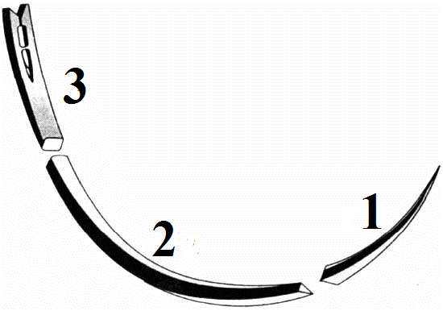
Рис. 68 Игла хирургическая
Иглы хирургические имеют три основные части (рис.68):
1. острие;
2. тело;
3. ушко / обжатый конец.

В зависимости от конструктивных особенностей они делятся:
- по степени изгиба (от прямой до сильноизогнутой):
0 - прямая;
1 - игла прямая с изогнутым концом;
2 - игла, изогнутая на 2/8 окружности;
3 - игла, изогнутая на 3/8 окружности;
4 - игла, изогнутая на 4/8 окружности;
5 - игла, изогнутая на 5/8 окружности;
- по форме сечения и острия:
А - с круглым острием (колющие)
Б - с трехгранным острием (колюще-режущие)
T - с круглым затупленным острием;
- по форме ушка иглы:
1 - с разрезным ушком (пружинящее ушко)
2 - с неразрезным ушком (непружинящее ушко).
3 - без ушка (атравматические) - конец нити запрессован в цилиндрическое окончание иглы.
- по размеру:
• диаметр в мм;
• развитая длина в мм.
Согласно конструктивным особенностям и размерам каждая игла имеет условные обозначения.
Пример условного обозначения: игла хирургическая ОА2-0,4 × 30 ДСТУ 259-81-83 (игла хирургическая прямая с круглым острием, непружинящим ушком, диаметром проволоки 0,4 мм и развитой длиной иглы 30 мм).
Изготавливаются иглы из проволоки углеродистой стали. Стерилизуются они суховоздушным методом при температуре 180 ° С в течение 45 мин.
Обратите внимание! Разрезное ушко представляет значительные удобства, так как позволяет быстро заправлять нить, не тратя времени на попадание нити в игольное ушко. При заправке нить помещают в выемку в середине ушки и при нажиме она разводит стенки ушка и проходит в него. При этом основной материал не должен рваться и надрезаться.
Технические требования к хирургическим иглам:
- колющая часть должна быть острой;
- игла должна быть ровной и гладкой по всей длине;
- иглы должны быть упругими (не иметь остаточной деформации)
- игольное ушко должно быть целостным, без зазубрин, острых краев, которые могут повредить или порвать шовный материал;
- пружинящие скобки игольного ушка должны быть упругими и надежно удерживать шовный материал;
- иглы должны быть устойчивыми к дезинфекции, предстерилизации и стерилизации;
- иглы должны быть устойчивыми к коррозии;
- максимальная упругость при минимальной толщине;
- противодействие деформации;
- долговременное хранение механических свойств без развития «усталости» металла;
- отсутствие тенденции к поломке;
- стабильность положения в иглодержателе;
- исключения разрушения шовного материала (перетирания нити, ее расслоение, разрыва)
- незначительное повреждение тканей при введении иглы
- технологичность изготовления при низкой себестоимости.

Иглы хирургические атравматические
В дополнение к нити игла является одной из важнейших составляющих шовного материала. В классической процедуре используют нити без игл, а пользователь уже самостоятельно помещает нить в ушко хирургической иглы непосредственно перед ее использованием.
Атравматические шовные материалы представляют собой комбинацию иглы и нити, при этом игла надежно прикреплена к нити, что позволяет снизить травмирование тканей.
Иглы хирургические атравматические (рис. 69) (иглы одноразового использования) применяют при оперативных вмешательствах на сердце, кровеносных сосудах, при операциях на органах зрения, косметических операциях, в урологии и других областях хирургии, где применение обычной ушной иглы при сшивании тканей удвоенной нитью связано с дополнительными травмами.
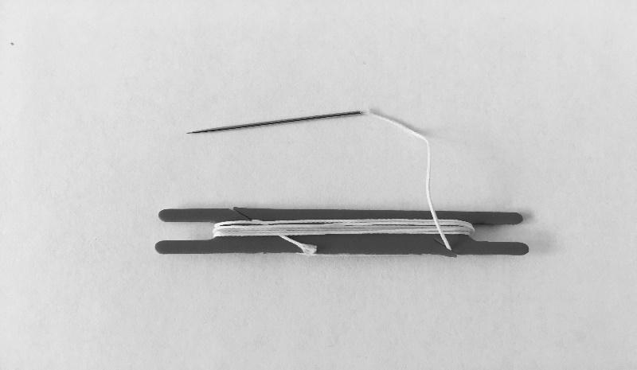
Рис. 69. Атравматическая игла одинарная

Атравматическая игла представляет собой стальной стержень прямой или изогнутой формы, имеет с одного конца заточку, а на противоположном - трубку, в которую прочно завальцовывают один из концов нити (лигатуры). Диаметр стержня иглы подбирают как можно ближе к толщине нити. Атравматические иглы выпускают с нитью из плетеного шнура капрона или лавсана. На одной нити может крепиться одна или две иглы на обоих концах нити. Иглы изготавливаются из проволоки углеродистой стали. Атравматические иглы выпускают стерильные и нестерильные, стерилизацию проводят радиационным методом. В нестерильных иглах нити с иглами наматывают на пластинки, которые не деформируются при стерилизации кипячением. Иглы закладывают за намотанную на пластинку нить, чтобы последняя не разматывалась в процессе стерилизации. Конец нити закрепляют в прорезь пластинки. Иглы укладывают в пакеты из пергамента по 20 или 40 шт., Пакеты укладывают в коробку из картона. Для укладки и хранения игл выпускают игольник - небольшая плоская металлическая коробка с крышкой, которую изготовляют из латуни, покрывают никелем или нержавеющей сталью.

Обозначение игл
Обратите внимание! Атравматические иглы имеют буквенно-цифровое обозначение. Первая буква обозначает форму иглы, а вторая обозначает ее тип. Если в обозначении иглы есть третья и четвертая буквы, то они обозначают особые характеристики иглы. Цифры после букв указывают общую длину иглы в миллиметрах.
Форма иглы
А = форма рыболовного крючка  Н = 1/2 круга  V = 1/4 круга  D = 3/8 круга  Тип иглы  R = колючая (круглая)  Функции  A = асимптотическая  F = тонкая игла  L = ланцетное острие  M = микроострие  N = тупоконечная, круглая | FS = 5/8 круга  К = полуискривленная  L = ложкообразная  G = прямая  S = обратнорежущая  S = тонкая  SP = лопаткоподобная игла  T = треугольная игла  X = очень прочная  K = короткое внутреннее лезвие
Примеры:
DS 18 D 3/8 круга, S обратнорежущая, 18 длиной 18 мм (истинная длина в прямом состоянии)
HRX 22 H 1/2 круга, R круглая, X сверхпрочная 22 длинной 22 мм (истинная длина в прямом состоянии).
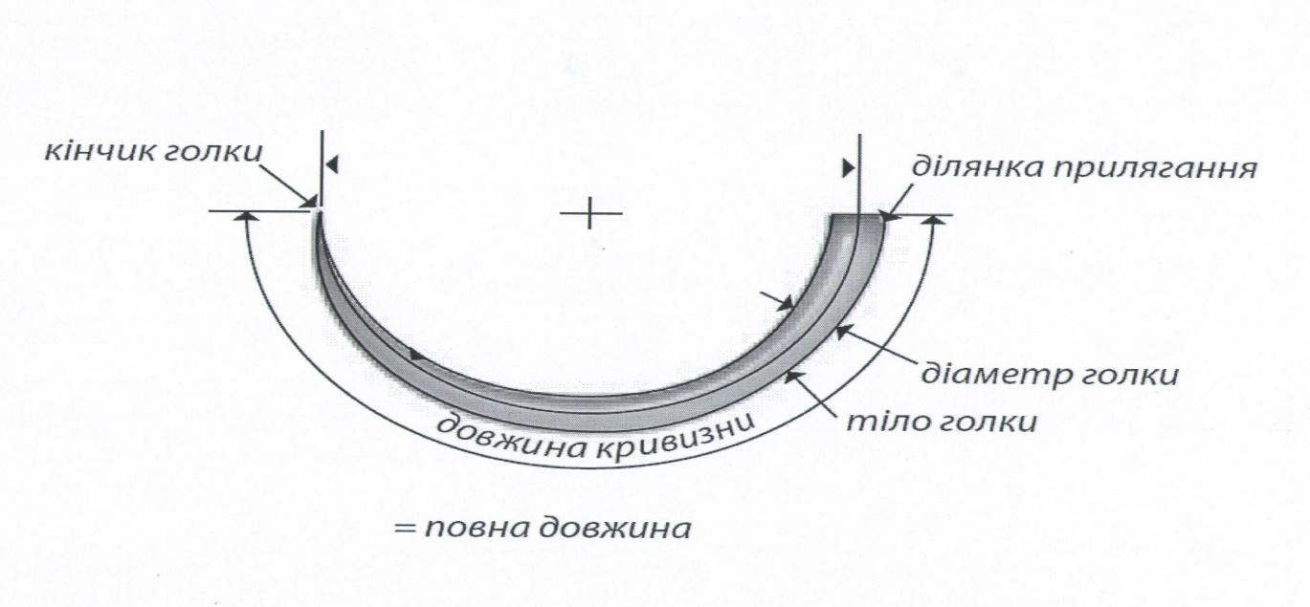
Рис. 70 Пример атравматической иглы

В зависимости от способа сборки изделия подразделяют на одноигольные и двухигольные. Некоторые фирмы выпускают «отстегивающиеся» иглы «pop-off» или «control release», которые при резком рывке, произведенном по оси иглы, отделяются от нити. Так происходит для того, чтобы не надо было отрезать иглу.

Порядок построения условного обозначения кодирования игл
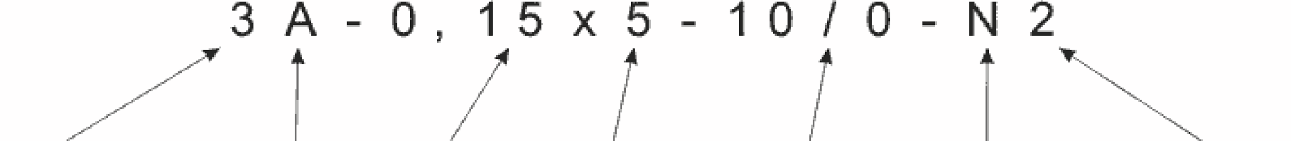
Мера изгиба иглы | Тип иглы | Диаметр иглы, мм | Длина развернутой иглы, мм | USP (условный номер нити) | Тип нити | Количество игл

Таблица соотношения условных номеров нитей
USP (условный номер) | 10/0 | 9/0 | 8/0 | 7 / 0 | 6/0 | 5/0
E.Ph (метрический размер) | 0.2 | 0.3 | 0.4 | 0.5 | 0.7 | 1.0

Иглы лигатурные общехирургические предназначены для подвода шовного материала (лигатуры) под кровеносные сосуды и протоки. Выпускают правые и левые тупые иглы для соединения отломков костей проволокой трех номеров с радиусом изгиба рабочей части 14, 17 и 20 мм; для офтальмологии - тупые иглы для слезного канала, шириной 1 мм; острые - для сшивания небных дужек № 1 (Куликовского) и № 2 с двойным изгибом. Иглы изготавливают из нержавеющей стали.
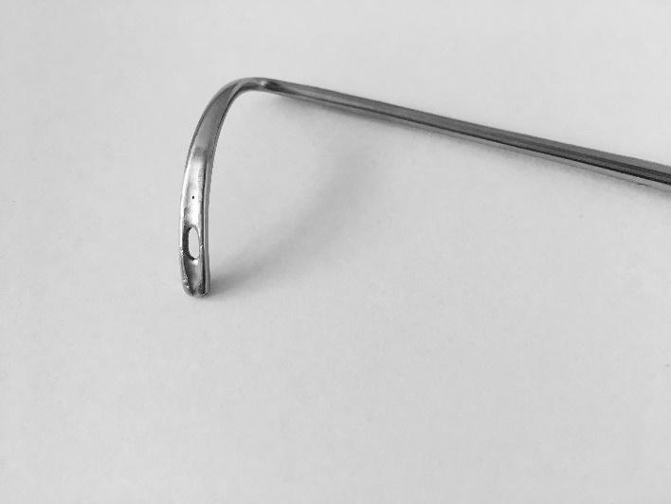 | 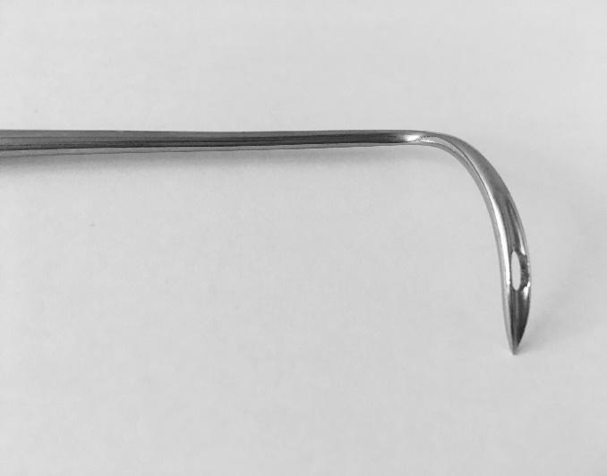
Рис. 71 Лигатурная игла Дешана (левая) | Ри. 72 Лигатурная игла Купера

Лигатурная игла Дешана (рис. 71) - (JFL Deschamps, франц. Хирург) хирургический инструмент для подведения лигатуры под кровеносные сосуды при их перевязке, представляет собой изогнутый (направо или налево), стержень овального сечения с заостренным или немного закругленным концом, который имеет отверстие для нити.
Лигатурная игла Купера (рис. 72) - (AP Cooper, англ. Хирург и анатом) хирургический инструмент для проведения лигатуры под кровеносные сосуды, отличается от иглы Дешана изгибом рабочей части в одной плоскости с рукояткой.
Вилки лигатурные представляют собой инструмент, предназначенный для спуска узла лигатуры при перевязывании сосудов в труднодоступных и глубоких полостях. Узел в этом случае завязывают вокруг бранша кровоостанавливающего зажима, наложенного на сосуд, вилкой опускают в глубину раны и затягивают с ее помощью на сосуде.
Для подведения нитей из шелка и кетгута при операциях на легких используется зонд-вилка Богуша, рабочая часть которой выполнена в виде сферической пуговки, с отверстием 1 мм в ширину и 2,5 мм длиной.
Инструменты изготавливаются из нержавеющей хромоникелевой стали или хрома стали.

Требования, предъявляемые к лигатурных игл:
- Прочность рабочей части, исключает возможность ее излома при работе в глубине раны.
- Дугообразная форма рабочей части для скольжения по поверхности даже тонкостенного сосуда.
- Удобство подведения лигатур под сосуд, размещенную на дне глубокой раны.
- Отсутствие острых зазубрин для предупреждения ятрогенного повреждения тканей при выводе лигатурной иглы из раны.
- Широкое ушко для упрощения «зарядки» иглы лигатурами.
- Форма рукоятки, предоставляет точное воспроизведение движений руки хирурга.
- Достаточная длина «шейки» иглы, позволяет визуально контролировать положение инструмента в любой момент манипуляции.
- Уплощенный изгиб рабочей части для возможности объединенных манипуляций в глубине раны вспомогательными инструментами (пинцетами, зажимами и т.п.).
- Удобство при работе правой и левой рукой.
- Небольшие размеры, исключающие ухудшение обзора операционного поля при подведении инструмента под сосуд.

Клипсы и скобки для сшивания
Для перевязки сосудов мозга используют серебряные клипсы (приспособление для сшивания тканей (кровеносных сосудов, органов) с помощью сшивающих устройств, представляют собой П-образные кусочки металлического провода с заостренными краями).
Для наложения клипс выпускают набор инструментов, в который входит три вида щипцов: прямые и изогнутые горизонтально и вертикально, а также магазин, на который предварительно перед операцией накладывают клипсы.
Скобки Мишеля (пластинки из нержавеющей стали или никелевого сплава длиной 12-14 мм и шириной 2,7 мм, имеющие острые крючки на концах) используют для наложения кожных швов, их накладывают специальным пинцетом, которым сжимают и фиксируют скобки (рис. 73), которые снимают после сращения раны.
Для перевязки пуповины используют специальные скобки для наложения на пуповину.
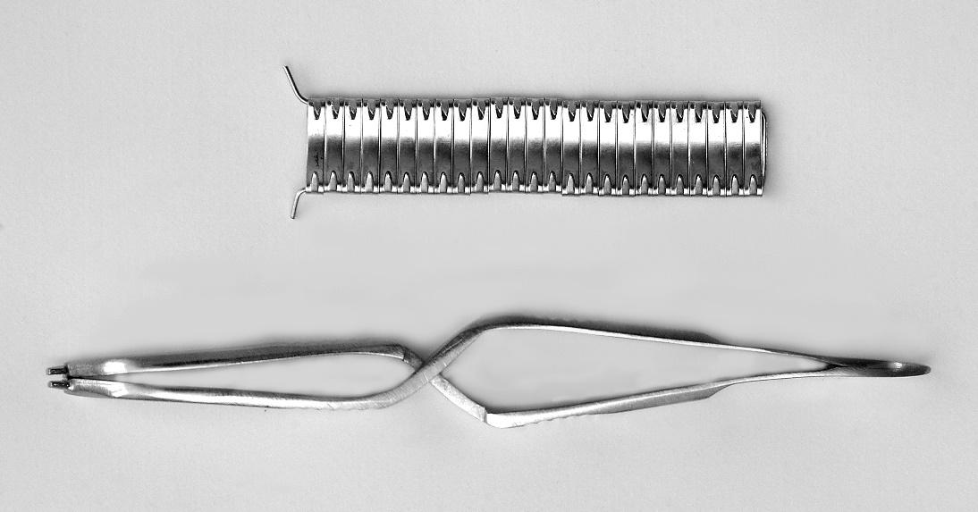
Рис. 73. Скобки Мишеля

Сшивающие хирургические аппараты
Для наложения швов, сшивания органов и тканей широкое применение нашли сшивающие аппараты. Шов накладывают с помощью металлических скобок, сделанных из тантала или специального сплава. Большинство аппаратов устроено таким образом, что сшивание осуществляется сразу всеми скобками. В аппаратах для сшивания ткани легкого одновременно накладывают два шва или делают двухрядный шов гемостаза. Промышленность выпускает более 20 наименований сшивающих аппаратов, в том числе для сшивания кровеносных сосудов разного размера, нервов, тканей и корней легких, для сшивания культи бронха, мочевого пузыря, грудины и ребер.
Появляются аппараты нового поколения, которые отличаются присутствием игольчатых зажимов, которые пристегивают аппарат к ткани.
Маркировка шовного материала
На каждой стерилизационной упаковке или на ярлыке указывают (рис. 74):
- наименование изготовителя или его логотип;
- адрес производителя;
- наименование изделия;
- материал, из которого изготовлен шовный материал (если это не следует из названия изделия);
- структуру шовного материала (если это не следует из названия изделия);
- метрический размер нити (например, МР 1,5)
- условный номер нити (по требованию потребителя);
- длину нити;
- цвет (для окрашенных нитей)
- надпись «Стерильно» с указанием метода стерилизации;
- номер партии;
- дату изготовления и срок годности или надпись «годен до ...»;
- символ однократного применения;
- обозначения типа, размера и числа атравматических игл (при наличии):
- обозначение нормативного документа, в соответствии с которым изготовлено изделие;
- знак соответствии с НД.
На каждую групповую упаковку должна быть нанесена маркировка, включающая в себя всю основную информацию, приведенную выше, а также:
- число единиц продукции в групповой таре;
- номер регистрационного удостоверения медицинского изделия.
Обратите внимание! Информация для потребителя
Каждая групповая упаковка должна сопровождаться информацией, необходимой для безопасного использования (особенности применения, специальные условия хранения и / или использования, оговорки, противопоказания к использованию и др.). Информация для потребителя может быть в виде этикетки, инструкции по применению, информационного письма, письма-вкладыша, пямятки или других эксплуатационных документов.

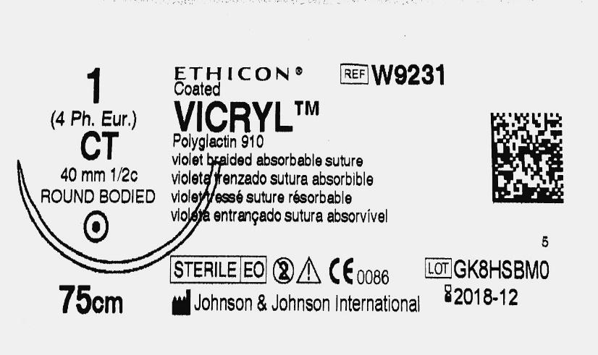

Описание шовного материала
Матричный код: содержит код продукта,номер партии и срок годности
Неметричный размер (U.S.P.)
Срок годности
Код по каталогу
Метричный размер (Европейская фармакопея)
Способ стерилизации: ЕО=окис этилена, R=иррадиация
Описание иглы
Код иглы
Форма иглы
Длина нити
Номер партии
Профиль кончика игры
СЕ марка
Повторно не использовать
См.инструкцию по приминению

Рис. 74. Маркировка упаковки шовного материала «Викрил»

Маркировка. На потребительскую и групповую упаковку наносят надпись или наклейку с указанием:
- наименования предприятия-изготовителя и его товарный знак;
- наименование продукции;
- условные обозначения, номера и марки;
- вида единиц продукции и длины нити;
- количество единиц продукции;
- номера партии;
- даты изготовления;
- обозначение стандарта.
Каждый ящик имеет два ярлыка (один укладывают в середину, а второй наклеивают снаружи) с указанием:
- наименования предприятия-изготовителя и его товарный знак;
- наименование продукции;
- условного обозначения;
- количества;
- данных по приему отделом технического контроля;
- даты выпуска;
- номера стандарта.
На транспортную тару наносят манипуляционные знаки «Боится влажности», «Осторожно, хрупкое» (для стерильных, упакованных в ампулы).
Общие требования к хранению шовных материалов и игл хирургических.
Шовные материалы и иглы хирургические должны храниться в упаковке, в проветриваемых помещениях в условиях, предотвращающих их загрязнение, механическое повреждение и воздействия солнечных лучей. Их необходимо располагать на подтоварниках и стеллажах на расстоянии от пола не менее 20 см, не касаясь стены и отопительных приборов. Температура воздуха в помещениях от 5 до 20 ° С, относительная влажность - не более 65%.
Шовные материалы не должны использоваться после окончания срока годности, указанного на упаковке. Обычно для шовных материалов, которые рассасываются срок годности составляет 3 года, для тех, которые не рассасываются - 5 лет. К концу срока годности прочность нитей несколько снижается, в этом случае следует применять нить на один условный размер больше.
Особенно важно это для синтетических нитей, которые рассасываются, они при нагревании выше 30 ° С или охлаждении ниже 0⁰С меняют свои свойства и теряют прочность.
Недопустимо более 24 часов сохранять нити в открытых индивидуальных упаковках. Кроме соображений асептики, следует учитывать, что синтетические нити, которые рассасываются начинают абсорбировать атмосферную влагу и могут разрушаться. По этим же причинам их нельзя стерилизовать (ни в жидких средах, ни даже в параформалиновой камере). Допускается хранить нити в закрытых индивидуальных упаковках из фольги без внешнего конверта в параформалиновой камере.

Контрольные вопросы к теме
- Назначение шовных материалов.
- Классификация шовных материалов.
- Товарные виды шовных материалов.
- Технические требования, предъявляемые к шовным материалам.
- Способы стерилизации для шовного материала.
- Назначение игл хирургических, атравматических, лигатурных.
- Ассортимент игл хирургических.
- Классификация игл хирургических.
- Общие требования к хранению шовных материалов и игл хирургических.
- Как осуществляется обозначения игл хирургических.
- Иглы атравматические, их классификация и ассортимент.
- Иглы лигатурные, их классификация и ассортимент.
- Клипсы и скобки для сшивания.
- Сшивающие хирургические аппараты.
- Упаковка, маркировка и хранение шовных материалов, игл хирургических, атравматических, лигатурных.

